Homilie – Vierde zondag van Pasen – jaar A – Roepingenzondag 07.05.2016
Handelingen 2, 14a.36-41 / 1 Petrus 2, 20b-25 / Johannes 10, 1-10

Als ik in de Bijbel lees over herders en schapen, gaat het nooit over volgzaamheid en gedwee meelopen met de kudde. Het gaat nooit over passieve of domme schapen. Als er sprake is over arme schapen, dan is dat meestal omdat de herders tegenvallen. Bij de profeet Ezechiël bijvoorbeeld worden de schapen beklaagd omdat de herders vooral goed voor zichzelf zorgen ten koste van hun kudde. Maar ook de schapen worden aangeklaagd omdat ze met hun vuile poten in andermans drinkwater gaan staan en elkaar het gras uit de bek vreten. Ezechiël zegt het heel ruw om de mensen hun asociale gedrag te verwijten. Slechte herders zijn erg, maar schapen onderling kunnen er ook wat van! (Ezechiël 34)

Dit weekend is het naar goede traditie de ‘zondag van de Goede Herder’. We belijden dat Jezus onze Goede Herder is, maar dat betekent niet dat Hij ons alle zorg uit handen neemt en dat wij ons niet moeten inzetten voor onze omgeving. Een goede herder rekent op zijn schapen.

Volgens de bekende parabel gaat de goede herder op zoek naar dat éne verloren schaap, maar dat betekent dus ook dat hij erop rekent dat de andere negenennegentig zo verstandig zijn om op elkaar te passen zolang de herder weg is. En als dat ene lam erg gehavend is, draagt hij het op zijn schouders, maar hij draagt niet alle schapen die moe of mank zijn, hij legt zijn kudde niet in de watten. Een schaapherder vertelde eens dat hij zijn schapen indeelt in leiders, volgers en wat hij ‘de vakbond’ noemde, dat zijn de schapen die altijd dwars liggen. Maar dat waren er gelukkig maar enkele, op de meeste schapen kan hij rekenen dat ze doen wat hij van hen verwacht.

Vandaag wordt ons in het evangelie dus het herderschap van Jezus als voorbeeld gesteld. In de tweede lezing hoorden we een mooi getuigenis van Petrus over Jezus. Hij schrijft: ‘Christus heeft ons een voorbeeld nagelaten. In zijn mond is geen bedrog gevonden. In zijn eigen lichaam heeft Hij onze fouten op het kruishout gedragen opdat wij zouden gaan leven voor de gerechtigheid. Gij waart verdwaald als schapen, maar nu hebben jullie Christus gevonden. Hij is jullie herder, Hij beschermt jullie en Hij zorgt voor jullie.’

Jezus had als herder oog voor de kudde, maar ook voor iedere mens afzonderlijk. Als het nodig was, liet Hij de kudde in de steek om op zoek te gaan naar dat ene schaap. Hij kende ieder schaap bij zijn eigen naam, staat er in het evangelie. Dat is het herderschap dat ons als voorbeeld wordt gesteld: een leiderschap in dienst van de liefde.

Jezus noemt zichzelf een herder, een (be)hoeder, een toegangspoort voor wie verloren loopt. ‘Ik ben de deur van de schapen’, zei Jezus. Een mooi beeld. De deur, dat is een kader, een afbakening waardoorheen je in en uit gaat. Als Jezus de deur is, moet je dus dagelijks door Hém heen in en uit. Je kunt niet om Hem heen. En wie door Hem heen in en uit gaat, moet dezelfde houding aannemen als de Herder: vol liefde voor diegenen die aan hem of haar zijn toevertrouwd.

Wanneer het specifiek om leiding in de Kerk gaat, is het de moeite om te zien hoe Jezus anderen als herders aanstelt, hoe Hij bijvoorbeeld aan Petrus de sleutels geeft van het Koninkrijk Gods. Hij zegt tegen Petrus niet: ‘Weid jouw lammeren, weid jouw schapen’, maar wel ‘weid mijn lammeren, weid mijn schapen’. Het leiderschap in de Kerk is altijd gedelegeerd: herderschap binnen de Kerk is een roeping van God en wordt ons verleend. Het wordt ons toevertrouwd door anderen, ten bate van anderen en altijd door handoplegging en zegen van Gods heilige Geest. Anders is herderschap gedoemd om te mislukken. Het is een zending en geen zelfgekozen beroep. Ten diepste wordt het herderschap binnen de Kerk dan ook niet verleend door paus of bisschop, maar door Christus zelf, de Messias, de Gezalfde van God. Hij is en blijft de enige herder van de schapen. Hij is ook in iedere eucharistieviering de eigenlijke voorganger en de toegangsdeur naar het goddelijke.

Leiderschap in de Kerk heeft dus als bedoeling om mensen, via Jezus, tot God te leiden, de God van liefde. Dat vraagt dus van herders in de Kerk dat ze – in het voetspoor van Jezus – zelf toegangsdeur worden, deurwachter, dat wil zeggen: iemand die opening biedt naar de wereld van God. Dat is de meest wezenlijke taak van een herder in de Kerk: via Jezus mensen de weg wijzen naar God, Hem een plaats geven in hun hart en in hun bestaan.

Deze zondag van de Goede Herder wordt logischerwijze ook ‘roepingenzondag’ genoemd. Wij bidden vandaag dan ook speciaal voor allen die in onze kerkgemeenschap zijn geroepen tot het gewijde ambt: bisschop, priester of diaken. En we bidden voor de religieuzen, voor pastorale werkenden en voor alle mensen die zich inzetten in Gods Kerk. Wij bidden dat God hen zijn kracht en zijn bijstand geeft in dat prachtige, maar soms ook eenzame leven en dat Hij hen de genade mag geven tot inspirerend en goed leiderschap. Wij willen vandaag ook bidden dat jonge, vitale mensen mogen ingaan op die roepstem om ook in de toekomst de deur open te houden naar God! En laten we dan ook maar bidden voor mekaar, dat wij als christen allemaal een beetje herder en deurwachter willen zijn, opdat ook in onze eigen omgeving iets zichtbaar wordt van die goede herder Jezus en van de grote liefde van God.

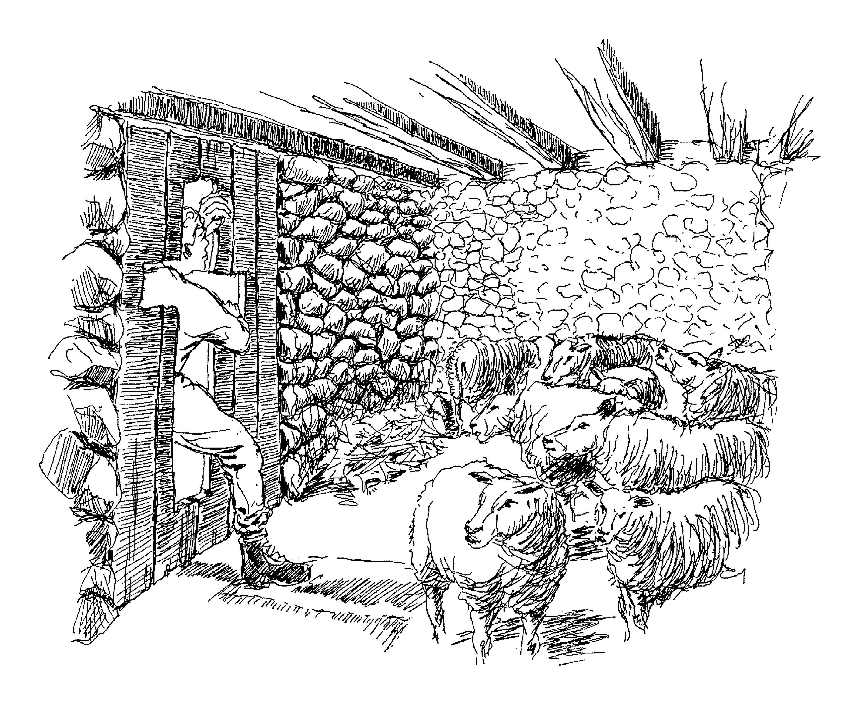
‘Jezus is de deur’: door die deur gaan wil ook zeggen zijn kruis opnemen.

Jan Verheyen – Lier.
Derde zondag van Pasen A – 30.4.2017
(Inspiratie: o.a. Dr. Rob G.A. Kurvers, In het voetspoor van de Messias. Preken voor het jaar A, Berne Media 2016;Tijdschrift voor verkondiging, Jg. 89 nr. 2, maart/april 2017)

